WILLY CÉSAR BURCKHARDT SAYÁN

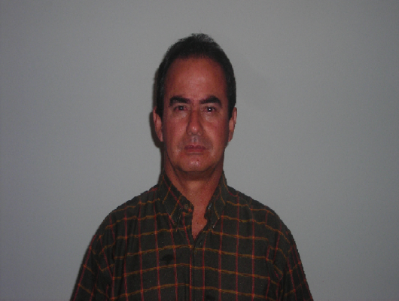

DATOS PERSONALES:
Fecha de Nacimiento | 17 Octubre 1958
DNI | 09138793
Estado civil | Casado
Dirección | El Palmar 395 dpto. 106 El Golf- Trujillo
Teléfono | (44) 421213 - (44) 949645718
Brevete | Categoría A1
E-mail | w.burckhardt@hotmail.com

RESUMEN
Profesional Economista, con experiencia en comercialización de productos de consumo masivo en Lima y la región Norte de Perú (Piura – Tumbes, Lambayeque – Cajamarca, La Libertad – Ancash), constante gestión con canales: Distribuidores, Mayoristas, Minoristas, Moderno e Institucional

Capacidad para trabajar en equipo y bajo presión, habilidad para identificar oportunidades y problemas que permitan el cumplimiento de objetivos

Experiencia Laboral | Gestymark S.A.C. Enero 2009 – Hasta la fecha  - Jefe Comercial – La Libertad  - Responsable de la comercialización de productos a los canales : Institucional, Mayorista y Minorista de la zona.  Kimberly Clark Perú S.R.L. Agosto 1998 – Diciembre 2008  - Key Account Región Nor Oriente  - Ejecutivo de ventas La Libertad  - Ejecutivo de Ventas La Libertad – Ancash  - Ejecutivo de ventas Lambayeque – Cajamarca  - Ejecutivo de ventas Piura – Tumbes  - Venta de Productos a Clientes directos  ( Distribuidores, Mayoristas, Autoservicios )  - Coordinación, Planificación y Supervisión de estrategias de comercialización a través de Distribuidores y clientes directos ( Mayoristas y autoservicios )  - Coordinación y participación en estrategias de Trade Marketing  - Implementación y Ejecución de Planes de Trade Marketing  - Coordinación con Equipos de apoyo ( Promotores, Mercaderistas, Asesoras, Impulsadoras ), respecto a planes de trabajo a seguir.  - Asignación de cuotas por clientes según participación.  Quimica Suiza S.A. Abril 1995 – Julio 1998  - Representante de Ventas Chimbote – Casma  - Representante de Ventas Trujillo  - Venta y cobranza a Clientes Mayoristas, Autoservicios, Bodegas, Puestos de mercados, Bazares, Ferreterías  Reckite & Colman S. A. Marzo 1993 – Abril 1995  - Representante de ventas Lima, zona de Surco - Miraflores  - Representante de Ventas Trujillo – Chimbote – Chiclayo – Piura  - Coordinación, Planificación y Supervisión de estrategias de comercialización a través de Distribuidores  Promatecsa S.A. Junio 1991 - Febrero 1993  - Producto “ La Millonaria ”Lotería Instantánea  - Representante de Ventas Lima  - Venta y Cobranza de Productos La Millonaria, zona San Juan de Miraflores – Villa María del Triunfo – Villa el Salvador –  Circuito de Playas Sur – Chorrillos – Miraflores – Surco  - Empadronamiento, diseño e implementación de zonas y ruteos a trabajar  Yta Look Septiembre 1989 – Mayo 1991  - Administración y Comercialización de Distribuidora dedicada a comercialización de Línea Pond´s y Wella  Quimica Suiza S.A. Abril 1982 - Agosto 1989  - Representante de Ventas Lima  - Administrador de ventas Lima  - Ventas y cobranza clientes Minoristas, zona La Victoria – Surquillo – Chorrillos – San Juan de Miraflores – Villa María del Triunfo – Villa el Salvador  - Seguimiento a estadística de Ventas y morosidad de principales clientes del Perú.  - Coordinación con FFVV respecto a seguimiento de  Estadísticas de venta y cobranza .  - Coordinación con departamentos de pedidos y despachos para una eficaz gestión en el servicio.
Formación | Universidad Ricardo Palma 1,980 – 1,985  - Carrera de Economía  Colegio José María Eguren, Lima 1977 - 1978  - 4° y 5° Año Secundaria  Colegio Gustavo Ries, Trujillo 1974 - 1976  - 1°, 2° y 3° Año Secundaria
Cursos  y Seminarios | Seminario David Fischman Kalincauski Febrero 2008  - “ Liderando a Través de tus Fortalezas ”  Universidad Privada del Norte Julio 2007 – Noviembre 2007  - Diplomado “ Marketing y Gestión de Negocios ”  Instituto Abaco Agosto 1999 – Octubre 1999  - Microsoft Office ( Word, Excel, Power Point )
Idiomas | Ingles  Nivel alcanzado  - Lee: Básico  - Escribe: Básico  - Habla: Básico
Habilidades | - Manejo de Microsoft Office  - Word  - Excel  - Power Point ( Básico)  - Outlook  - Conocimientos y desarrollo de relaciones humanas y ventas.  - Gestión con equipos de trabajo.  - Capacidad en negociaciones.
Intereses | - Temas relacionados a Gestiones de Negocios  - Conocimientos y desarrollo de relaciones humanas y ventas.
Referencias | Kimberly Clark Perú S.R.L.  - Sr. Luis Olazabal, Gerente Región Norte de Perú  - Sr. Alvaro Escalante, Gerente Recursos Humanos  - Sra. Blanca Quino, Gerente General  Quimica Suiza S.A.  - Sr. Victor Uchida. Gerente Dpto. Consumo  - Sr. Erick Forno  Principales clientes atendidos  Piura  - Gerente General Sr. Ricardo Álvarez - Distribuidora Álvarez Bohl  - Gerente General Sr. Abel Álvarez – Distribuidora Punto Blanco  Lambayeque  - Gerente General Sr. Franco Chiappe – Comercial Lavagna  - Gerente General Sr. Juan Carlos Peramas – Distribuidora Peramas y Almacenes del Valle  Cajamarca  - Gerente General Sr. Oswaldo Castillo – Distribuidora Alex  La Libertad  - Gerente General Sr. Roger Guzmán – Distribuidora Guzmán  - Gerente General Sra. Isabel Anticona – Distribuidora Dismar  y Distribuidora Líder.  Ancash- ( Chimbote)  - Gerente General Sra. Roxana Arréstegui – Distribuidora Tany

